***РЕКОМЕНДАЦИИ ВЫПУСКНИКАМ***

***по психологической подготовке к ОГЭ и ЕГЭ***



**Подготовка к экзамену:**

* Подготовьте место для занятий: убери со стола лишние вещи, удобно расположи нужные учебники, пособия, тетради, бумагу, карандаши и т.п.
* Введите в интерьер комнаты желтый и фиолетовый цвета, они повышают интеллектуальную активность. Для этого достаточно картинки или эстампа в этих тонах.
* Составьте план занятий. Для начала определите: кто вы – «сова» или «жаворонок», и в зависимости от этого максимально используйте утренние или вечерние часы. Составляя план на каждый день подготовки, необходимо четко определить, что именно сегодня будет изучаться. Не вообще: «немного позанимаюсь», а какие именно разделы и темы.
* Начните с самого трудного раздела, с того материала, который знаете хуже всего. Но если Вам трудно «раскачаться», можно начать с того материала, который наиболее всего интересен и приятен.
* Чередуйте занятия и отдых: 40 минут занятий, затем 10 минут – перерыв. Во время перерыва можно помыть посуду, полить цветы, сделать зарядку, принять душ.
* Выполняйте как можно больше различных опубликованных тестов по этому предмету. Эти тренировки ознакомят Вас с конструкциями тестовых заданий.
* Тренируйтесь с секундомером в руках, засекайте время выполнения тестов (на 1 задание в части А в среднем должно уходить не более 2-х минут).
* Готовясь к экзаменам, мысленно рисуйте себе картину триумфа. Никогда не думайте о том, что не справишься с заданием.
* Оставьте один день перед экзаменом на то, чтобы еще раз повторить самые трудные вопросы.

**Накануне экзамена:**

* Многие считают: для того, чтобы полностью подготовиться к экзамену, не хватает всего одной, последней перед ним ночи. Это неправильно. Вы устали, и не надо себя переутомлять. Напротив, с вечера совершите прогулку, перед сном примите душ. Выспитесь как можно лучше, чтобы встать с ощущением «боевого» настроя.
* В пункт сдачи экзамена Вы должны явиться, не опаздывая, лучше за 15-20 минут до начала тестирования.
* Если на улице холодно, не забудьте тепло одеться, ведь Вы будете сидеть на экзамене 3 часа.

## Перед началом тестирования:

В начале тестирования Вам сообщат необходимую информацию (как заполнять бланк, какими буквами писать, как кодировать номер школы и т.д.). Будьте внимательны!!! От того, как Вы внимательно запомните все эти правила, зависит правильность Ваших ответов!

## Во время тестирования:

* Пробегите глазами весь тест, чтобы увидеть, какого типа задания в нем содержатся.
* Внимательно прочитаете вопрос до конца, чтобы правильно понять его смысл.
* Если не знаете ответа на вопрос или не уверены, пропустите его, чтобы потом к нему вернуться. Начните с легкого! Начните отвечать на те вопросы, в знании которых Вы не сомневаетесь, не останавливаясь на тех, которые могут вызвать долгие раздумья.
* Научитесь пропускать трудные или непонятные задания. Помните: в тексте всегда найдутся вопросы, с которыми Вы обязательно справитесь.
* Думайте только о текущем задании! Когда Вы делаете новое задание, забудьте все, что было в предыдущем. Помните, задания в тестах не связаны друг с другом, поэтому знания, которые Вы применили в одном, решенном Вами, как правило, не помогают, а только мешают сконцентрироваться и правильно решить новое задание.
* Многие задания можно быстрее решить, если не искать сразу правильный вариант ответа, а последовательно исключать те, которые явно не подходят. Метод исключения позволяет в итоге сконцентрировать внимание всего на одном-двух вариантах, а не на всех пяти-семи.
* Оставьте время для проверки своей работы, чтобы успеть пробежать глазами и заметить явные ошибки.
* Если не уверены в выборе ответа, доверьтесь интуиции!

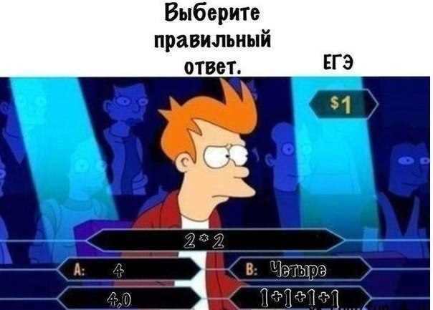

**Несколько универсальных рецептов для более успешной тактики выполнения тестирования:**

1.  Смело входи в класс с уверенностью, что все получится.

2. Выполни дыхательные упражнения для снятия напряжения:

- сядь удобно,

- глубокий вдох через нос *(4 - 6 секунд),*

*-* задержка дыхания *(2 - 3 секунды).*

3. Сосредоточься! После выполнения предварительной части тестирования (заполнения бланков), когда ты прояснил все непонятные для себя моменты, постарайся сосредоточиться и забыть про окружающих. Для тебя должны существовать только текст заданий и часы, регламентирующие время выполнения теста. Торопись не спеша! Жесткие рамки времени не должны влиять на качество твоих ответов. Перед тем, как вписать ответ, перечитай вопрос дважды и убедись, что ты правильно понял, что от тебя требуется.

4. Начни с легкого! Начни отвечать на те вопросы, в знании которых ты не сомневаешься, не останавливаясь на тех, которые могут вызвать долгие раздумья. Тогда ты успокоишься, голова начнет работать более ясно и четко, и ты войдешь в рабочий ритм. Ты как бы освободишься от нервозности, и вся твоя энергия потом будет направлена на более трудные вопросы.

5. Пропускай! Надо научиться пропускать трудные или непонятные задания. Помни: в тексте всегда найдутся такие вопросы, с которыми ты обязательно справишься. Просто глупо недобрать очков только потому, что ты не дошел до «своих» заданий, а застрял на тех, которые вызывают у тебя затруднения.

6. Читай задание до конца! Спешка не должна приводить к тому, что ты стараешься понять условия задания «по первым словам» и достраиваешь концовку в собственном воображении. Это верный способ совершить досадные ошибки в самых легких вопросах.

7. Забудь о неудаче в прошлом задании (если оно оказалось тебе не по зубам). Думай только о том, что каждое новое задание — это шанс набрать очки.

8. Исключай! Многие задания можно быстрее решить, если не искать сразу правильный вариант ответа, а последовательно исключать те, которые явно не подходят. Метод исключения позволяет в итоге сконцентрировать внимание всего на одном-двух вариантах, а не на всех пяти-семи (что гораздо труднее).

9. Запланируй два круга! Рассчитай время так, чтобы за две трети всего отведенного времени пройтись по всем легким заданиям («первый круг»). Тогда ты успеешь набрать максимум очков на тех заданиях, а потом спокойно вернуться и подумать над трудными, которые тебе вначале пришлось пропустить («второй круг»).

10. Проверь! Оставь время для проверки своей работы, хотя бы, чтобы успеть пробежать глазами и заметить явные ошибки.

